Міністерство освіти і науки України

Національний технічний університет

«Харківський політехнічний інститут»

Кафедра «Програмної інженерії та інформаційних технологій управління»

Лабораторна робота №3
з курсу: «Теорія прийняття рішень»

Виконав:
студент групи КН-35г
Свірідова А.С.

Перевірив:
доцент каф. ПІІТУ
Воловщіков В.Ю.

Харків

2019
Тема роботи: розв’язання багатокритеріальної задачі щодо знаходження ефективних альтернатив за допомогою третьої теореми по знаходженню ефективних альтернатив.
Завдання для виконання: вирішити наступну задачу багатокритеріальної оптимізації:

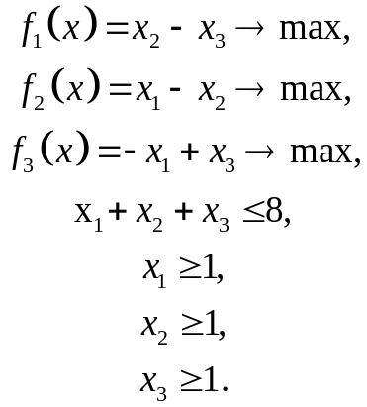

Математична постановка задачі багатокритеріальної оптимізації в загальному вигляді

У загальному випадку формально задача багатокритеріальної оптимізації, ключовою особливістю якої є суперечливість множини функцій мети (критеріїв), може бути подана в наступному вигляді:

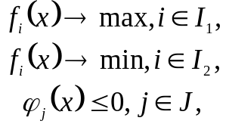

де та – множини індексів функцій мети 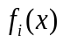, які відповідно максимізуються та мінімізуються, причому 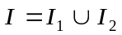; – множина індексів функцій 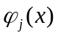, що визначають обмеження задачі та формують множину припустимих варіантів альтернатив 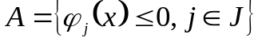; – вектор змінних задачі багатокритеріальної оптимізації, з яким пов’яжемо поняття альтернативи – варіанта розв’язку, що задовольняє обмеження задачі і є способом досягнення поставлених цілей.

Математична постановка однокритеріального еквіваленту вихідної багатокритеріальної задачі відповідно до третьої теореми по знаходженню ефективних альтернатив в загальному вигляді

Основні положення третьої теореми формулюються для первісно заданої множини функцій мети 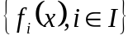, що не вимагає додаткових претворень, що приводить функції мети до безрозмірного виду.
З урахуванням вищевикладеного матеріалу формулюється третя теорема зі знаходження ефективних альтернатив.
Якщо 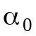 - ефективна альтернатива множини функцій цілі 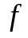, то длябудь якого 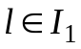
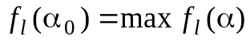,
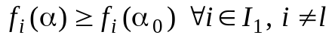, (4)
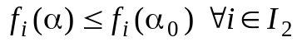,
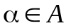,

або для будь якого 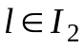
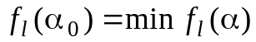,
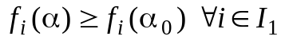, (5)
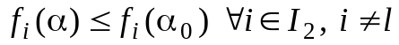,
.
Таким чином, множина ефективних альтернатив для множини функцій цілі 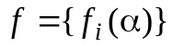 може бути знайдено при рішенні задачі параметричного програмування відносно параметрів 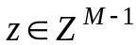:
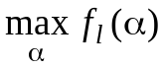 (6)
при обмеженнях
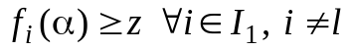, (7)
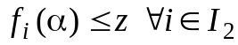,
,
де під 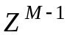 розуміємо область
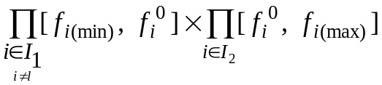,
- 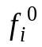 оптимальне значення функцій цілі;
- 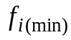 - найменьше значения функцій цілі, якщо вона максимізується;
- 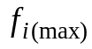 - найбільше значення функцій цілі, якщо вона мінімізується;
-  - множина індексів функцій цілі, притому, що множина індексів відповідно для максимізируємих та мінімізируємых функцій цілі.
У якості основної оптимізируемої функції обирається та функція цілі, оптимум якої досягається тільки в ефективних точках. Якщо у якості оптимізуючого критерію буде обрана мінімізируюча функція цілі множини , то обмеження (7) для максимізуючих функцій цілі записуються для всієї множини 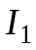, а обмеження для мінімізируючих функцій цілі записуються 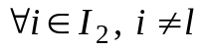.

Математична постановка задачі багатокритеріальної оптимізації згідно з виданим завданням

Згідно виданого завдання задача багатокритеріальної оптимізації прийме наступний вигляд:

Математична постановка однокритеріального еквіваленту вихідної багатокритеріальної задачі відповідно до третьої теореми по знаходженню ефективних альтернатив в загальному вигляді

Згідно третьої теореми для знаходження області необхідно знайти мінімальне та максимальне значення окремо для кожної функції мети на допустимій множині альтернатив:

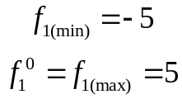
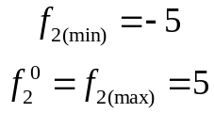
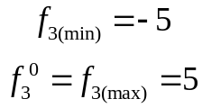

Отже, згідно з знайденими мінімальними та максимальними значеннями окремо, для кожної функції мети на допустимій множині альтернатив, бласть для усіх функцій мети буде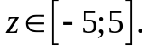
Оберемо перший критерій, у якості оптимізуючого критерію. Інші крітерії перетворимо на обмеження:

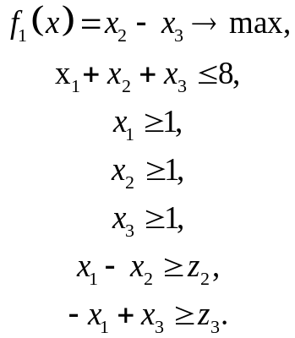

Оберемо другий критерій, у якості оптимізуючого критерію. Інші крітерії перетворимо на обмеження:

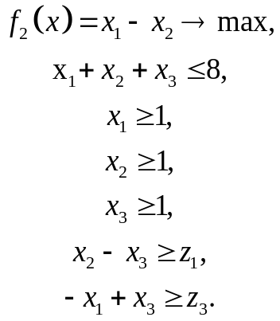

Оберемо третій критерій, у якості оптимізуючого критерію. Інші крітерії перетворимо на обмеження:

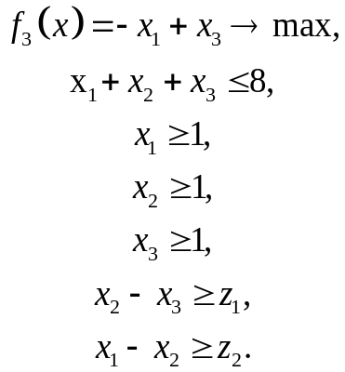

Результати розрахунків були занесені до таблиці 1.
Таблиця 1 – Результати розрахунків
Перший критерій |  |  |  |  |  |  |  | Другий критерій |  |  |  |  |  |  |  | Третій критерій
z |  | 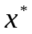 |  |  | 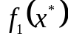 | 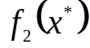 | 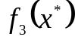 | z |  |  |  |  |  |  |  | z
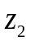 | 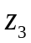 | 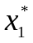 | 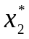 | 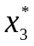 |  |  |  | 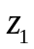
0 | 0 | 1 | 1 | 1 | 0 | 0 | 0 | 0 | 0 | 1 | 1 | 1 | 0 | 0 | 0 | 0 | 0 | 1 | 1 | 1 | 0 | 0 | 0
1 | 1 | 2 | 1 | 3 | -2 | 1 | 1 | 1 | 1 | 1 | 3 | 2 | 1 | -2 | 1 | 1 | 1 | 3 | 2 | 1 | 1 | 1 | -2
-2 | -1 | 2 | 4 | 1 | 3 | -2 | -1 | -2 | -1 | 4 | 1 | 3 | -2 | 3 | -1 | -2 | -1 | 1 | 2 | 4 | -2 | -1 | 3
-1 | -2 | 3 | 4 | 1 | 3 | -1 | -2 | -1 | -2 | 4 | 1 | 2 | -1 | 4 | -3 | -1 | -2 | 1 | 3 | 4 | -1 | -2 | 3
-1 | -1 | 2 | 3 | 1 | 2 | -1 | -1 | -1 | -1 | 3 | 1 | 2 | -1 | 2 | -1 | -1 | -1 | 1 | 2 | 3 | -1 | -1 | 2
-2 | -2 | 2,5 | 4,5 | 1 | 3,5 | -2 | -1,5 | -2 | -2 | 4,5 | 1 | 2,5 | -1,5 | 3,5 | -2 | -2 | -2 | 1 | 2,5 | 4,5 | -2 | -1,5 | 3,5
-3 | -3 | 2 | 5 | 1 | 4 | -3 | -1 | -3 | -3 | 5 | 1 | 2 | -1 | 4 | -3 | -3 | -3 | 1 | 2 | 5 | -3 | -1 | 4
-4 | -4 | 1,5 | 5,5 | 1 | 4,5 | -4 | -0,5 | -4 | -4 | 5 | 1 | 2 | -1 | 4 | -3 | -4 | -4 | 1 | 1,5 | 5,5 | -4 | -0,5 | 4,5
-5 | -5 | 1 | 6 | 1 | 5 | -5 | 0 | -5 | -5 | 6 | 1 | 1 | 0 | 5 | -5 | -5 | -5 | 1 | 1 | 6 | -5 | 0 | 5

де  - ефективна альтернатива.
Висновки

На даній лабораторній роботі було вивчено загальні положення задач багатокритеріальної оптимізації та третьою теорему по знаходженню ефективних альтернатив для багатокритеріальних задач лінійного (нелінійного) програмування. Було вирішено задачу багатокритеріальної оптимізації на основі виданого завдання за допомогою третьої теореми по знаходженню ефективних альтернатив.
Проаналізуємо отримане рішення задачі однокритеріальної оптимізації при використанні першого критерію у якості оптимізуючого критерію та бласті , де
Як видно з таблиці 1, меншим значенням параметра z відповідають ефективні, які більшою мірою задовольняють головному критерію 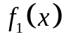. У той же самий час більшим значенням параметра z відповідають ефективні альтернативи, які більшою мірою задовольняють критеріям 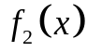 і 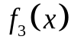, тим самим для головного критерію знижується його значимість.

